Всемирный день борьбы с туберкулезом уже более 30 лет отмечают 24 марта. Международный праздник был учрежден в 1982 году Международным союзом борьбы с туберкулезом и легочными заболеваниями совместно со Всемирной организацией здравоохранения.
Туберкулез (tuberculosis) – инфекционное заболевание, вызываемое бациллами вида Мусоbacterium tuberculosis и характеризующееся образованием узелковых поражений (туберкулезных бугорков (tubercles)) в различных тканях.
По данным ВОЗ заболеваемость туберкулезом в мире за последние годы снизилась,
-в 2010 году туберкулезом заразились 8,8 миллиона человек,
-а в 2009 году их число составило 9,4 миллиона.
Каждую секунду на планете один человек инфицируется туберкулезом.
Ежегодно у более чем 8 млн. человек развивается активный туберкулез легких и примерно 2 млн. человек умирают от этой болезни.
Туберкулез убивает ежегодно больше взрослых людей, чем любая другая инфекция.

Туберкулез – излечимое заболевание!
Как хорошо, когда мы все здоровы,
Когда порядок на работе, дома.
Но мучает один вопрос:
Когда исчезнет навсегда туберкулез?
Сегодня, в день борьбы с заболеваньем оным,
Скорее выходи из своего ты дома
И поздравляй друзей, родных,
Что сия гадость всех минула их.
И от души сильнее пожелай:
«Ужасная болезнь, навечно пропадай!»

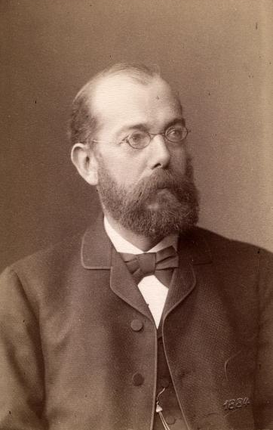

Ге́нрих Ге́рман Ро́берт Кох — немецкий микробиолог. Открыл бациллу сибирской язвы, холерный вибрион и туберкулёзную палочку. За исследования туберкулёза награждён Нобелевской премией по физиологии и медицине в 1905 году.
Признаки и симптомы туберкулеза
Симптомы и признаки туберкулеза могут быть самыми разнообразными. Вообще, симптомы туберкулеза зависят от типа развития болезни, ее формы, места локализации инфекционного процесса и, конечно же, от индивидуальных особенностей организма больного.
Общее состояние больного: больные с ограниченными формами туберкулеза жалуются на повышенную утомляемость, слабость, особенно выраженную в утренние часы, также характерно снижение работоспособности. Дети начинают отставать в учебе, плохо спят, теряют аппетит.
Общий вид больного: больные туберкулезом теряют в весе и потому выглядят худыми, лицо бледное, черты лица заостряются и потому лицо кажется более красивым, на фоне бледной кожи лица на щеках заметен румянец. Больные с хроническим туберкулезом сильно истощены.
Повышение температуры: при ограниченных формах туберкулеза повышение температуры незначительное (37,5-38 С), но длительное. Температура повышается вечером или в ночное время, ночью наблюдаются сильные поты, озноб. В этом состоит главное отличие температуры при туберкулезе.
Сильная температура при туберкулезе характерна только для массивных форм туберкулеза.
Кашель: кашель является постоянным симптомом туберкулеза легких. В начале болезни кашель сухой, настойчивый, обостряется по ночам и утром. Кашель при туберкулезе хронический, поэтому присутствие кашля более чем 3 недели должно насторожить и стать причиной обращения к врачу.
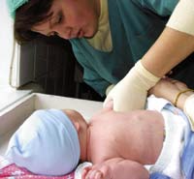
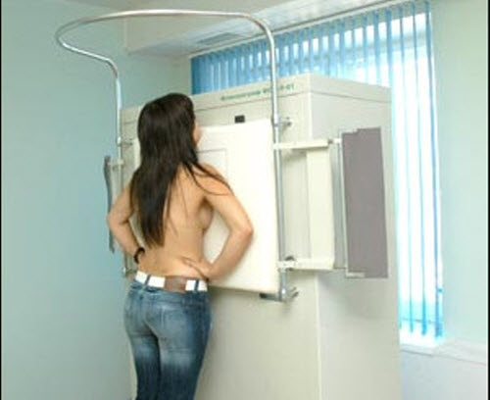
Кровохарканье: это один из важных признаков туберкулеза легких. Кровохарканье появляется при инфильтративном туберкулезе, а также при других формах этой болезни.
Обычно кровохарканье возникает после приступа кашля, в этом случае вместе с мокротой больной отхаркивает и небольшое количество свежей крови. При туберкулезе легких возможно развитие легочного кровотечения («кровь горлом») – тяжелое и опасное для жизни больного состояние, требующее немедленной медицинской помощи.
Кровохарканье при туберкулезе следует отличить от кровохарканья при раке легкого или при сердечной недостаточности.
Меры профилактики туберкулеза
Здоровый образ жизни:
- правильное питание (достаточное употребление в пищу мяса, молочных продуктов, овощей и фруктов);
- регулярная физическая активность;
- полноценный отдых;
- отказ от курения, алкоголя, наркотиков.
Соблюдение правил личной гигиены (мытье рук, посуды с использованием моющих средств и проточной воды), влажная уборка и проветривание жилых помещений.
Обязательная термическая обработка мяса и молока.
Пользование индивидуальными гигиеническими средствами и посуды.
Обязательная вакцинация БЦЖ при рождении и ревакцинация в 6-7 лет.
Своевременная диагностика туберкулеза и завершение полного курса лечения.

